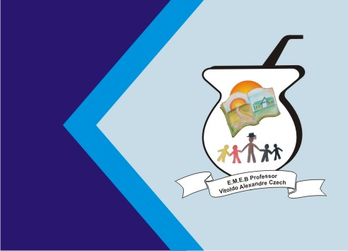
Secretaria Municipal de Educação
E.M.E.B. Professor Vitoldo Alexandre Czech
Diretora: Lucélia Aparecida Gabrielli
Assessora Pedagógica: Maria Claudete T. Gervásio
Assessora Administrativa: Rosane Eva Bucco
Professor: Lucia Miotto /Marilene A. de Oliveira
Disciplina: Artes
3º ano matutino e vespertino – 03/08/2020

ATIVIDADE DE ARTES
TEXTURAS
VAMOS DESENHAR SOBRE A LIXA E VER QUE TEXTURA APARECE, SE TIVER GIZ DE CERA EM CASA DESENHA E PINTA NA LIXA MESMO. SE FOR COM LÁPIS DE COR TEM QUE COLOCAR UMA FOLHA SULFITE ENCIMA DA LIXA E FAZER O DESENHO E PINTAR NO PAPEL MESMO.
OS DESENHOS PODEM SER AQUELE QUE QUISEREM. USEM MUITAS CORES DIFERENTES.
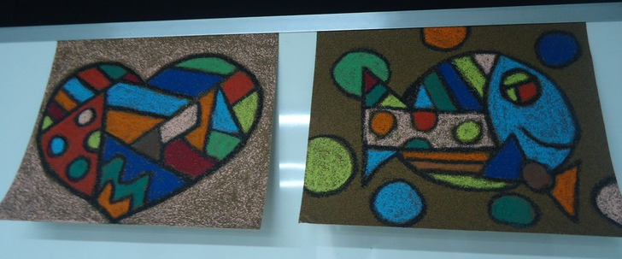
BOM TRABALHO!!!!!!

